

Tilladelse efter lov om husdyrbrug og anvendelse af gødning § 16 b
Fortsat anvendelse af staldanlæg til kvæg
Duegaarden, Byvej 18, 4970 Rødby
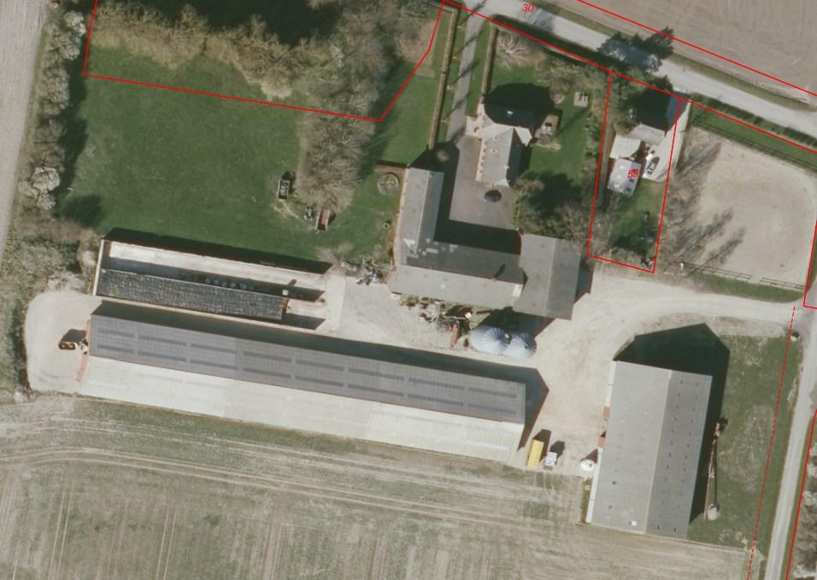

Ansøgning nr. 221437
Lolland Kommune, Teknik og Miljø
Fruegade 7, 4970 Rødby
Meddelt den 3. februar 2021

Datablad

Titel:
Tilladelse efter lov om husdyrbrug og anvendelse af gødning § 16 b - Fortsat anvendelse af staldanlæg til kvæg - Duegaarden, Byvej 18, 4970 Rødby

Lovgivning:
- Lovbekendtgørelse nr. 520 af 1. maj 2019 om husdyrbrug og anvendelse af gødning m.v. (husdyrbrugloven)
- Bekendtgørelse nr. 2256 af 29. december 2020 om godkendelse og tilladelse til husdyrbrug (husdyrgodkendelses bekendtgørelsen)
- Bekendtgørelse nr. 1173 af 23. juli 2020 om miljøregulering af dyrehold og om opbevaring og anvendelse af gødning (husdyrgødningsbekendtgørelsen)

Dato for afgørelsen:
3. februar 2021

Ansøger:
Thomas Due, Fælledvej 5, 4895 Errindlev

CVR nr.:
21181978

CHR nr:
15793

Ejendoms nummer:
3600000179

Matrikelnummer staldanlæg:
6 a Sjælstofte By, Errindlev

Kontaktperson angående driften:
Thomas Due

Ansøgers konsulent:
Michael Kirkhoff Samsøe

Godkendelses- og tilsynsmyndighed:
Lolland Kommune, Teknik- og Miljømyndighed, Fruegade 7, 4970 Rødby

Sagsbehandler:
Natur- og miljøsagsbehandler Catarina Jensen

Kvalitetssikring:
Fagkoordinator Dorthe Prip Lahrmann
Miljøsagsbehandler Martin Westen

:

Indholdsfortegnelse

Datablad 1
Indholdsfortegnelse 2
1. Ansøgning, tilladelse og vilkår 4
1.1 Ansøgningen om miljøtilladelse 4
1.2 Samlet vurdering og afgørelse 4
1.3 Vilkår 4
1.4 Denne tilladelse 6
1.5 Biaktivitet 6
1.6 Offentlighed og klagevejledning 6
1.7 Meddelelsespligt ved ændringer, ejerforhold og uheld 9
1.8 Gyldighed og andre tilladelser eller godkendelser 9
1.9 Retsbeskyttelse og revurdering 9
2. Beskrivelse af husdyrbruget og det ansøgte 11
2.1 Husdyrhold, stalde og produktionsareal 11
2.3 Husdyrgødning produktion, opbevaring og håndtering 13
2.4 Energi- og vandforbrug 14
2.5 Ventilation 14
3. Beliggenhed og de landskabelige værdier 15
3.1 Afstandskrav, bygge- og beskyttelseslinjer, fredninger m.v. 15
3.2 Planmæssige forhold og beplantning 18
4. Ammoniak 21
4.1 Ammoniak fra anlægget 21
4.2 Ammoniak, renere teknologi og BAT krav 21
4.3 Ammoniakfølsomme lokaliteter 23
4.4 Ammoniak og særligt beskyttede dyre- og plantearter 27
4.5 Ammoniak og internationale naturbeskyttelsesområder 29
5. Jord, grundvand og overfladevand 30
5.1 Jord og grundvand 30
5.2 Vaskevand og overfladevand 30
6. Forurening fra anlægget 31
6.1 Lugt 31
6.2 Skadedyr 33
6.3 Affald 34
6.4 Olie og kemikalier 35
6.5 Støj og vibrationer 36
6.6 Transport 37
6.7 Andre påvirkninger 39
7. Egenkontrol 40
8. Bilag 42
Bilag 1 Situationsplan 43
Bilag 2 Opmåling af stald og beredskabsplan 44

1. Ansøgning, tilladelse og vilkår

I dette kapitel beskrives det ansøgte, og her er den samlede vurdering og afgørelse samt tilladelsens vilkår og beskrivelse af offentlighed samt juridiske forhold omkring tilladelsen.

1.1 Ansøgningen om miljøtilladelse
Ansøgers oplysninger

Kødkvægsbesætningen på Byvej 18, 4970 Rødby udleder under 3.500 kg NH³-N/år. Miljøtilladelse til husdyrbruget skal derfor søges og meddeles efter husdyrbrugslovens § 16 b.

Der søges om en miljøtilladelse af det eksisterende produktionsareal med henblik på at opnå den fleksibilitet, der er i at være godkendt med produktionsareal frem for nu med en fast fordeling af dyr og vægtintervaller.

Oplysningerne i denne miljøkonsekvensrapport supplerer oplysningerne i det digitale ansøgningssystem husdyrgodkendelse.dk i henhold til oplysningskravet beskrevet i husdyrgodkendelsesbekendtgørelsens bilag 1.

Beskrivelser og vurderinger i denne rapport danner sammen med beregninger udført i det digitale ansøgningssystem husdyrgodkendelse.dk grundlag for kommunens afgørelse om miljøtilldelse til husdyrproduktionen på ejendommen.

Lolland Kommunes bemærkninger

Denne tilladelse er udarbejdet ud fra oplysningerne i den elektroniske ansøgning, samt ansøgers supplerende oplysninger, der fremgår af de enkelte afsnit.
Der er alene søgt om bedre udnyttelse af det eksisterende anlæg. Der sker med denne tilladelse ikke nybyggeri.

1.2 Samlet vurdering og afgørelse
Lolland Kommune meddeler hermed jf. husdyrbrugloven § 16 b tilladelse til det ansøgte på baggrund af ansøgers oplysninger og på betingelse af, at tilladelsens vilkår overholdes.

Det er Lolland Kommunes samlede vurdering jf. husdyrgodkendelsesbekendtgørelsen § 34, at det ansøgte kan gennemføres uden væsentlig virkning på miljøet i forhold til omgivelsernes sårbarhed og kvalitet.

1.3 Vilkår
2.1 Husdyrhold, stalde og produktionsareal

- Den på kort 2.1.1 stald kaldt kvægstald med et oplyst produktionsareal på 1.800 m² må anvendes til hold af alle typer kvæg på dybstrøelse.

6.2 Skadedyr

- Der skal efter behov ske en effektiv bekæmpelse af fluer på ejendommen.

- Bekæmpelse af andre skadedyr på ejendommen skal ske efter retninslinier fra Institut for Agroøkologi - Aarhus Universitet.

6.3 Affald

- Kadaver skal opbevares på fast plads under kadaverkappe eller under kraftig plastdug.

- Kadaverplads samt overdækning renholdes, så der ikke opstår uhygiejniske forhold.

6.5 Støj og vibrationer

- Driften af ejendommen må hos naboer ikke give anledning til støj, der overstiger de på enhver tid vejledende grænseværdier i Miljøstyrelsens vejledning om ekstern støj fra landbrug.

- Såfremt Lolland Kommune ved en orienterende støjmåling vurderer, at Miljøstyrelsens vejledende støjgrænser er overskredet, skal der gennemføres en støjkortlægning af et autoriseret firma efter Miljøstyrelsens retningslinjer. Støjkortlægningen skal bekostes af ejendommens ejer eller driftsherre og skal - undtagen opfølgende målinger -maksimalt ske 1 gang årligt.

- Er den vejledende støjgrænse overskredet, skal der ske afhjælpende foranstaltninger, og en ny støjkortlægning skal dokumenterer, at støjgrænsen efterfølgende er overholdt.

7. Egenkontrol

- Denne tilladelse skal være let tilgængelig på ejendommen som trykt eksemplar eller elektronisk.

- Nedenstående dokumentation skal gemmes på bedriften i mindst 5 år og forevises tilsynsmyndigheden, hvis denne ønsker det.

Skadedyr (afsnit 6.2)

- Der skal være en sikringsaftale med et autoriseret firma til forebyggelse af rottetilhold på ejendommen, såfremt en person med tilknytning til ejendommen ikke selv kan foretage bekæmpelsen.

Affald (afsnit 6.3)

- Til dokumentation for aflevering af affald, skal der foreligge kvitteringer for aflevering af affald, miljøfarligt affald og kadaver.

1.4 Denne tilladelse
Denne tilladelse er opbygget kapitler i henhold til de punkter, som Lolland Kommune skal vurdere og om nødvendigt stille vilkår til jf. husdyrgodkendelsesbekendtgørelsen § 34, stk. 1 og § 36, stk. 1.
Tilladelsen tager udgangspunkt i den elektroniske ansøgning samt ansøgers supplerende oplysninger, der fremgår af de enkelte afsnit.

I hvert af kapitlerne 2 – 6 er Lolland Kommunes bemærkninger og vurdering af oplysningerne i den elektroniske ansøgning og i ansøgers oplysninger samt evt. de nødvendige vilkår for den ansøgte drift. Vilkårene fremgår af de enkelte afsnit og er samlet i foregående afsnit.

Kapitel 7 indeholder beskrivelse, vurdering samt vilkår om dokumentation og egenkontrol jf. vurderinger og vilkår i tidligere kapitler.

Kapitel 8 omfatter bilag til tilladelsen.

1.5 Biaktivitet
Der er ingen biaktivitet i forbindelse med den ansøgte drift.

1.6 Offentlighed og klagevejledning
Høring om udkast til miljøgodkendelse

Udkast til denne miljøgodkendelse blev den 15. januar 2021 til den 1. februar 2021 sendt i høring hos ansøger og dennes konsulent.

Ejer og lejer af ejendomme, som ligger indenfor den i ansøgningen beregnede konsekvenszone, blev hørt ved et høringsbrev i samme periode.

Zonen er beregnet til at være 283 m fra et i ansøgningen beregnet lugtcentrum.

Det er Lolland Kommunes vurdering, at det er tilstrækkeligt af høre de naboer, der ligger inden for konsekvenszonen angående lugt. Det er kommunens vurdering, at der ikke er naboer uden for konsekvenszonen, der blive berørt væsentligt.
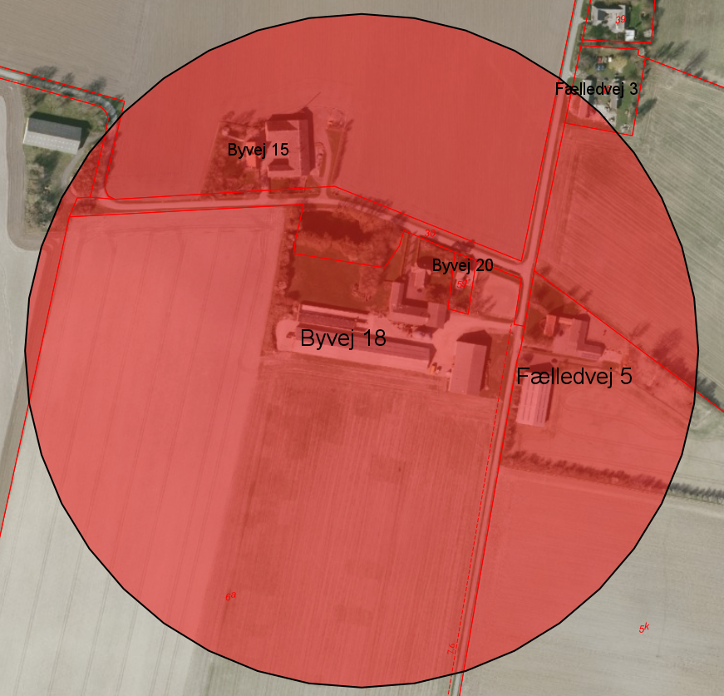
Kort 1.6.1 Konsekvenszone og høring af naboer

Høringen gav ikke anledning til bemærkninger:

Klagevejledning

Denne afgørelse kan påklages til Miljø- og Fødevareklagenævnet ifølge Husdyrbruglovens § 76, stk. 1.

Klagefrist
Klagen skal indgives inden 4 uger efter, at afgørelsen er offentliggjort, hvilket er sket den 4. februar 2021.
En klage over denne afgørelse skal derfor indgives senest den 4. marts 2021
Hvem er klageberettigede
Klageberettigede er alle med en væsentlig individuel interesse i afgørelsen samt en række organisationer fastlagt i loven – se nedenstående.
Sådan klager du
Du klager via klageportalen, som du finder via Nævnenes Hus. Du logger på klageportalen med Nem-ID. En klage er indgivet, når den er tilgængelig for Lolland Kommune via klageportalen.
Når du klager, skal du betale et gebyr på 900 kr. for privatpersoner og 1.800 kr. for virksomheder, organisationer og offentlige myndigheder.
I klageportalen sendes din klage automatisk først til Lolland Kommune. Hvis kommunen fastholder afgørelsen, sendes klagen videre til behandling i nævnet. Du får besked om videresendelsen.
Miljø- og Fødevareklagenævnet afviser din klage, hvis du sender den uden om klageportalen, medmindre du er blevet fritaget for brug af klageportalen. Hvis du ønsker at blive fritaget for at bruge klageportalen, skal du sende en begrundet anmodning til Miljø- og Fødevareklagenævnet, som afgør, om du kan fritages.
Lolland Kommune giver besked til den, som har fået denne afgørelse, om at den er blevet påklaget.
Opsættende virkning
Ifølge Husdyrgodkendelsesloven § 81, stk. 1 har en klage over denne afgørelse ikke opsættende virkning, medmindre klagenævnet bestemmer andet.
Civilt søgsmål
Hvis afgørelsen ønskes prøvet ved domstolene, skal søgsmål jf. Husdyrgodkendelsesloven § 90 være anlagt inden 6 måneder efter, at afgørelsen er meddelt.
Godkendelsen er fremsendt til følgende:

- Thomas Due, Fælledvej 5, 4895 Errindlev
- Michael Kirkhoff Samsøe – VKST – mks@vkst.dk
- Styrelsen for Patientsikkerhed – trost@stps.dk
- Danmarks Naturfredningsforening (DN) – dnlolland-sager@dn.dk
- Det Økologiske Råd – husdyr@ecocouncil.dk
- Dansk Ornitologisk Forening (DOF) – natur@dof.dk, lolland@dof.dk
- Danmarks Sportsfisker Forbund – post@sportsfiskerforbundet.dk
- Danmarks Fiskeriforening – mail@dkfisk.dk
- Ferskvandsfiskeriforeningen – nb@ferskvandsfiskeriforeningen.dk
- Friluftsrådet – fr@friluftsraadet.dk
- Friluftsrådet Storstrømmen – storstroem@friluftsraadet.dk
- Dansk Botanisk Forening – kontor@botaniskforening.dk

1.7 Meddelelsespligt ved ændringer, ejerforhold og uheld
Alle ændringer og udvidelse af driften og produktionen på Duegaarden, der ligger ud over det, der er givet mulighed for med denne tilladelse, skal forelægges Lolland Kommune til vurdering af, om ændringen eller udvidelsen kræver en ny tilladelse eller er anmeldelsespligtig.

Den driftsansvarlige skal desuden underrette Lolland Kommune, såfremt der sker ejerskifte eller udskiftning af den driftsansvarlige, eller hvis husdyrproduktionen hel eller delvis ophører i en periode.

Lolland Kommune skal ligeledes underrettes, såfremt der er hændelser på ejendommen, som har væsentlig miljømæssig betydning.

1.8 Gyldighed og andre tilladelser eller godkendelser
Efter ansøgning meddelte Lolland Kommune i september 2008 miljøgodkendelse til udvidelse af kvægstalden på ejendommen.

Den godkendelse bortfalder med denne nye tilladelse.

Denne tilladelse skal være fuldt udnyttet senest 6 år efter den er meddelt – ellers bortfalder dele af tilladelsen jf. reglerne i husdyrbrugloven.

Hvis tilladelsen efterfølgende ikke udnyttes fuldt ud i 3 på hinanden følgende år, bortfalder dele af tilladelsen jf. reglerne i husdyrbrugloven.

Bedriften skal til enhver tid leve op til gældende regler i lovgivningen, selvom disse regler kan være skærpede i forhold til denne tilladelse.

Lolland Kommune gør desuden opmærksom på, at det er ansøgers eget ansvar at indhente evt. andre relevante tilladelser og dispensationer efter anden lovgivning.

Det er desuden ansøgers eget ansvar at kontakte Holeby Vandværk angående muligheden for øget levering af vand til bedriften.

1.9 Retsbeskyttelse og revurdering
Med denne godkendelse følger 8 års retsbeskyttelse. Retsbeskyttelsen udløber derfor i 2028 på samme dato, som denne tilladelse er givet.
Da det er en kvægbrug, er bruget ikke omfattet af EU´s IE-direktiv. Derfor skal denne tilladelse ikke revurderes.

Lolland Kommune den 3. februar 2021
Catarina Jensen
Natur- og miljøsagsbehandler

2. Beskrivelse af husdyrbruget og det ansøgte

I dette kapitel beskrives stalde og dyrehold, husdyrgødning samt andre driftsforhold af miljømæssig betydning.

2.1 Husdyrhold, stalde og produktionsareal
Ansøgers oplysninger
Produktionen blev i september 2008 miljøgodkendelse til 219,04DE fordelt på:
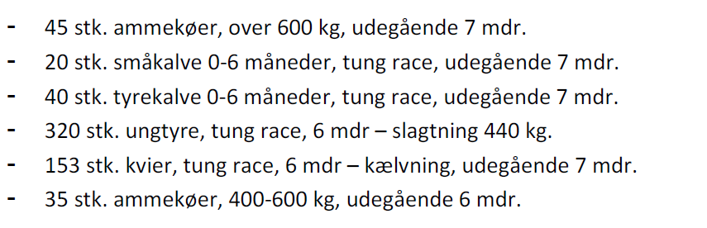
Tilladelsen fremgår af revurdering af miljøgodkendelse af 8. november 2016.
Produktionen foregår i en stor stald med 1.800 m² produktionsareal. Der er til ejendommen en plansilo til majsensilage og to siloer til korn.
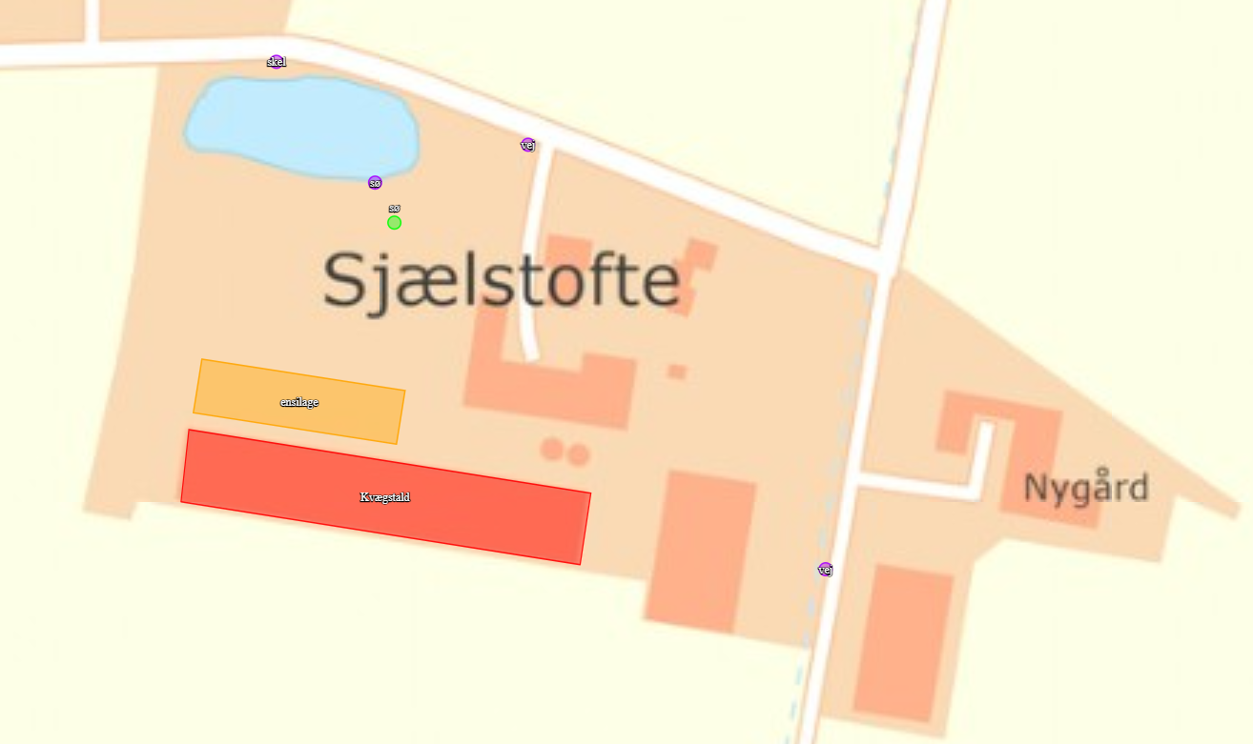

Kort 2.1.1 Kort fra den elektroniske ansøgning med angivelse af stald og ensilageplads. Der er på ejendommen ingen anlæg til husdyrgødning
Jorderne tilhørende ejendommen drives fra ejers bopæl på Fælledvej 5, 4895 Errindlev lige øst for ”Duegård”.
Der søges om tilladelse af de 1.800 m² produktionsareal med flexgruppen kvæg på dybstrøelse. Der sker i den forbindelse ingen fysiske ændringer af husdyrbruget.
Der fodres med HP-pulp, majsensilage, sojaskrå, korn og mineraler.
Det er et krav i lovgivningen at merdepositionen af ammoniak til kategori 3 natur beregnes som forskellen mellem depositionen fra husdyrbruget i ansøgt drift og depositionen fra husdyrbruget i såvel den nuværende drift som 8-års driften.
Den nuværende tilladte produktion er identisk med driften for 8 år siden. Tilsvarende er produktionsarealet uændret hen over de seneste 8 år.
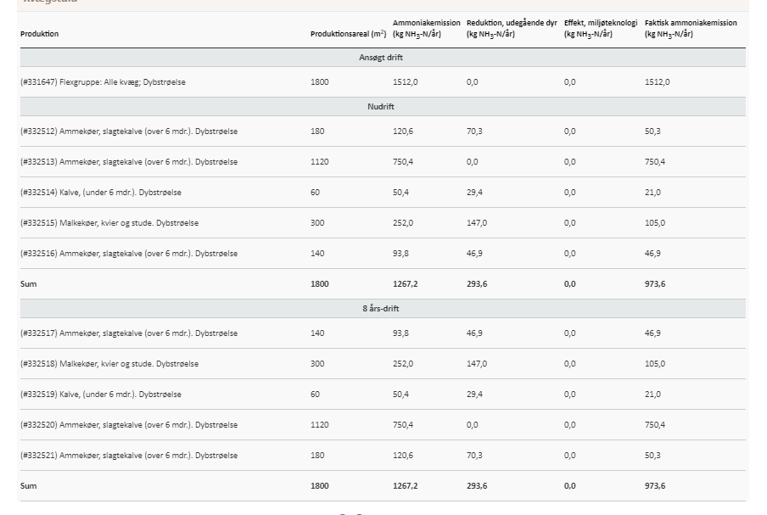
Tabel 2.1.2 Fra den elektroniske ansøgning med oplysning om ansøgt drift, som er den samme som nudrift og driften for 8 år siden

Det samlede produktionsareal i ansøgt drift (såvel som nudriften) er opgjort til 1.800 m². Dette svare til staldens areal fratrukket 3,5m foderbord som løber midt i stalden og et forrum til højre for dette ved indgangen til stalden.
Lolland Kommunes bemærkninger og vurdering
Der stilles alene vilkår om dyretype og produktionsareal.

Der er søgt om, at dyrene kan være på stald hele året, så der er ikke fratrukket hverken lugt eller ammoniak for den tid, hvor hovedparten af dyrene normalt går på græs. Der kan derfor forventes betydelig mindre lugt og ammoniak, end det fremgår af beregningen i den elektroniske ansøgning.

Der er ikke fratrukket ammoniak for effekt af miljøteknologi ved beregning af ammoniak fra anlægget, da dette ikke indgår i driften.

Situationsplan over ejendommen fragår af bilag 1, og i bilag 2 ses opmåling af stalden.

Vilkår
- Den på kort 2.1.1 stald kaldt kvægstald med et oplyst produktionsareal på 1.800 m² må anvendes til hold af alle typer kvæg på dybstrøelse.

2.3 Husdyrgødning produktion, opbevaring og håndtering
Ansøgers oplysninger
Der er ingen gødningsopbevaringsanlæg på ejendommen. Når der muges ud i staldene, vil dybstrøelsen blive lagt i markstak eller udbragt direkte på udbringningsarealerne.
Overfladevand fra plansilo og plads omkring siloerne ledes til ajlebeholder -se situationsplanen i bilag 1.
Husdyrgødningen bliver opbevaret og håndteret efter bestemmelserne i husdyrgødnings-bekendtgørelsen.
Kapacitetsberegning for den forventede produktion:
Dybstrøelse:
Ca. 80 ammekøer: 80 × 10,06 t/år = 805 t/år
Ca. 60 tyrekalve (0-6 mdr.): 60 × 0,98 t/år = 59 t/år
Ca. 320 ungtyre (6 mdr. – slagtning): 12 × 2,53 t/år = 810 t/år
Ca. 153 kvier (6 mdr. – kælvning): 153× 5,52 t/år = 844 t/år
Dybstrøelse i alt: 1,7 m³/t x 2518 t/år = ca. 4.280 m³/år
I praksis vil mængden af dybstrøelse være væsentligt mindre, da kvæget er på græs. På baggrund heraf vurderes mængden af dybstrøelse at være maks. 2.000 m³/år.

Lolland Kommunes bemærkninger og vurdering
Da der ikke er anlæg til opbevaring af husdyrgødning på ejendommen, finder Lolland Kommune det tiltrækkeligt, at lovgivningens bestemmelser om håndtering af den producerede husdyrgødning efterkommes, og der stilles derfor ingen vilkår.

2.4 Energi- og vandforbrug
Ansøgers oplysninger
Der er et meget begrænset energiforbrug på ejendommen – staldene er med naturlig ventilation, og der er kun lys ved behov. Der anvendes 6.000 KWh. i produktionen både i nudrift og ansøgt.
Energiforbruget i den nuværende drift opgøres i forbindelse med årsregnskabet.
Det vurderes, at husdyrbruget har fokus på energi og er indstillet på at foretage handlinger med henblik på lavest mulige klimaaftryk af produktionen.
Duegård er tilkoblet Holeby Vandværk. Forbruget af vand udgøres nærmest udelukkende af drikkevand til dyrene og er på 7.000m³ årligt. Der foretages løbende registreringer af vandforbruget og skaden udbedres, hvis der er et trug eller andet der drypper.
Lolland Kommunes bemærkninger og vurdering
Lolland Kommune har ingen bemærkninger til ansøgers oplysninger.
Ansøger skal selv kontakte Holeby Vandværk angående evt. større vandforbrug.
Da der ikke er tale om et IED-brug, stilles der ingen vilkår.

2.5 Ventilation
Af den elektroniske ansøgning fremgår det, at alle stalde er med naturlig ventilation.
Lolland Kommunes bemærkninger og vurdering
Lolland Kommune har ingen bemærkninger til ansøgers oplysninger.
Der stilles ingen vilkår, da det ikke er muligt til naturlig ventilation.

3. Beliggenhed og de landskabelige værdier

I dette kapitel beskrives anlægget i forhold til diverse afstandskrav, samt husdyrbrugets beliggenhed i forhold til forskellige bygge- og beskyttelseslinjer, fredninger mv. Desuden beskrives husdyrbrugets placering i landskabet med hensyn til landskabelige værdier samt beplantning.

3.1 Afstandskrav, bygge- og beskyttelseslinjer, fredninger m.v.
Det skal vurderes, om placering af staldanlægget og anlæg til husdyrgødning overholder de i lovgivningen fastsatte afstandskrav, samt om placeringen er i strid med bygge- og beskyttelseslinier samt fredninger.
Ansøgers oplysninger
Afstandene til de i husdyrbruglovens §§ 6, 7 og 8 nævnte områder fremgår af nedenstående tabeller. Kravene jf. §§ 6 og 7 har karakter af forbudszone. Afstandskravene i § 8 skal overholdes ved udvidelser eller ændringer af husdyranlæg og gødnings- og ensilageopbevaringsanlæg på husdyrbrug, der kan medføre forøget forurening. Der er dog mulighed for at give dispensation for manglende overholdelse. Alle krav er overholdt for produktionen.
Forbudszoner jf. husdyrbrugsloven § 6
 | Afstandskrav | Placering | Aktuel afstand
Eksisterende eller ifølge kommuneplanens rammedel fremtidigt byzone- eller sommerhusområde | 50 m | Errindlev | Ca. 1.760 m
Område i landzone, der i lokalplan er udlagt til boligformål, til blandet bolig -og erhvervsformål eller til offentlige formål med henblik på beboelse, institution, rekreative formål etc. | 50 m | Hyldtofte Østersøbad | Ca. 4.070 m
Nabobeboelse | 50 m | Fælledvej 3 | Ca. 243 m
Forbudszoner jf. husdyrbrugsloven § 7

Afstand til kategori 1-natur | Min. 10 m | Ca. 1.561 km
Afstand til kategori 2-natur | Min. 10 m | Ca. 3.566 km

Afstande og afstandskrav jf. husdyrbrugsloven § 8
 | Afstandskrav | afstand
Ikke-almene vandforsyningsanlæg | Min. 25 m | 48 m
Almene vandforsyningsanlæg | Min. 50 m | >50 m
Vandløb, herunder dræn og søer | Min. 15 m | Ca. 75 m
Offentlig vej og privat fællesvej | Min. 15 m | Ca. 68 m
Levnedsmiddelvirksomhed | Min. 25 m | >25 m
Beboelse på samme ejendom | Min. 15 m | Ca. 49 m
Naboskel | Min. 30 m | Ca. 100 m
Afstandskrav nyetablering af opbevaringsanlæg til flydende husdyrgødning § 8

Vandløb, herunder dræn og søer | Min. 100 m | Ca. 75 m
Tabel 3.1.1 Ansøgers tabel over afstandskrav eksisterende stald
Anlægges placering i forhold til beskyttelseslinjer er opsummeret i nedenstående tabel.
Beskyttelseslinje | Eksisterende byggeri  Nej Ja Delvis
Søbeskyttelseslinje
  ☒ | ☐ | ☐
Åbeskyttelseslinje
  ☒ | ☐ | ☐
Skovbyggelinje
  ☒ | ☐ | ☐
Kirkebyggelinje
  ☒ | ☐ | ☐
Klitfredning
  ☒ | ☐ | ☐
Strandbeskyttelseslinje
  ☒ | ☐ | ☐
Kystnærhedszone
  ☒ | ☐ | ☐
Fortidsmindebeskyttelseslinje
  ☒ | ☐ | ☐
Beskyttelse sten- og jorddiger
  ☒ | ☐ | ☐
Tabel 3.1.1 Ansøgers tabel over bygge- og beskyttelseslinier
Lolland Kommunes bemærkninger og vurdering
Det er Lolland Kommunes vurdering, at alle afstandskrav til skel, naboer, vandindvinding mv. jf. husdyrbrugloven §§ 6 og 8 er overholdt. Der er kun vandindvindinger til havevanding indenfor 5 km fra Duegaarden.
Ejendommen ligger desuden uden for diverse byggelinier. Det ansøgte er heller ikke i konflikt med fredninger.

Nærmeste nabo, der ikke er landbrugsejendom, og som ikke ejes af ansøger, er ejendommen Fælledvej 3, der ligger ca. 250 m fra kvægstalden, og nærmeste samlede bebyggelse, hvor nærmeste bolig er ejendommen Fælledvej 8 ligger ca. 370 m fra kvægstalden.
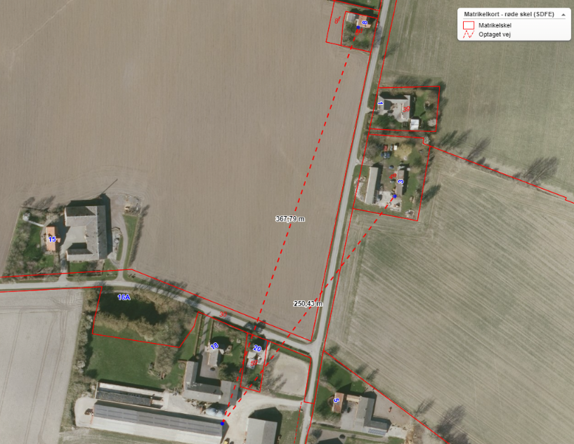
Kort 3.1.2 Duegaarden og nærmeste nabo og nærmeste samlede bebyggelse

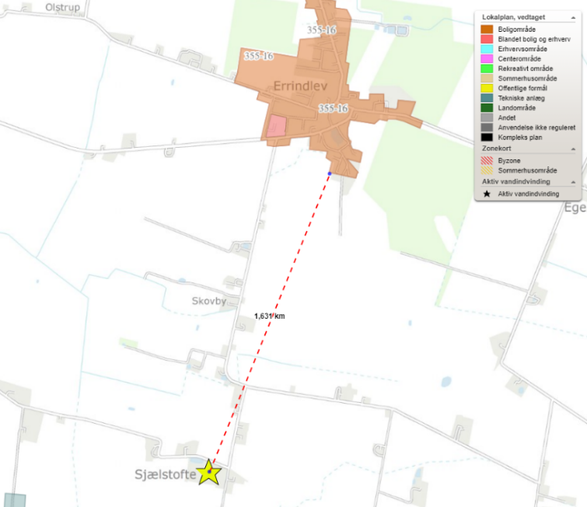
Kort 3.1.3 Duegaarden og nærmeste lokalplanlagte boligområde

Nærmeste byzone eller lokalplanlagte boligområde er Errindlev, der er lokalplanlagt og ligger ca. 1,6 km fra ejendommen.

Der stilles ingen vilkår.

3.2 Planmæssige forhold og beplantning
Det skal vurderes, om udseende og placering af staldanlægget og anlæg til husdyrgødning er i strid med de planmæssige forhold, som beskrevet nærmere i Lolland Kommunes kommuneplan, samt evt. stilles de nødvendige vilkår.

Ansøgers oplysninger
Bebyggelsen på ejendommen er opført som traditionelt staldbyggeri.
Der foretages ingen bygningsmæssige ændringer, eller ændringer i materiale og farvevalg på staldbygningen, eller øvrige driftsbygninger, i forbindelse med den ansøgte godkendelse af produktionsarealet.
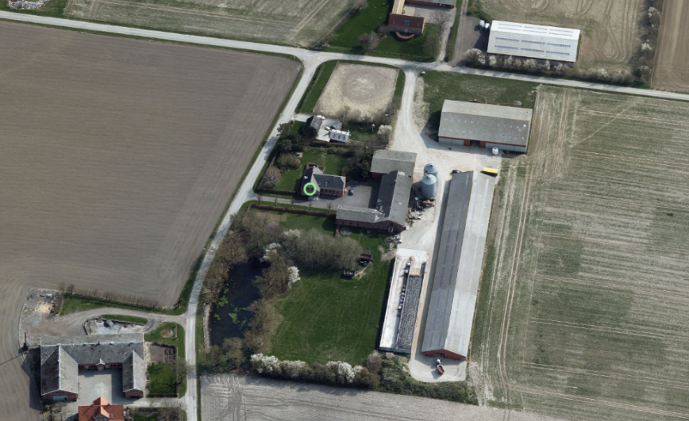
Kort 3.2.1 Duegaarden set fra vest. Kilde: skråfoto.dk fremsendt af ansøger

Det vurderes siden der ikke ændres på farvevalg eller arkitektonisk udseende som følge af den ansøgte udvidelse, vil effekten og det visuelle udtryk fra staldbygningerne være uændret og neutral.
Lolland Kommunes bemærkninger og vurdering
Duegaarden ligger inden for følgende relevante områder: Skovrejsning ønsket, større sammenhængende landskab, værdifulde jordbrugslandskaber (skovlandskab) samt landskabskarakterområde slette.
Duegården ligger inden for område betegnet som økologisk forbindelse.
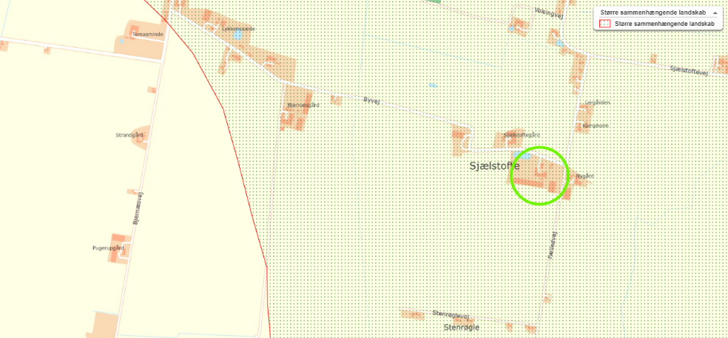
Kort 3.2.2 Større sammenhængende landskab

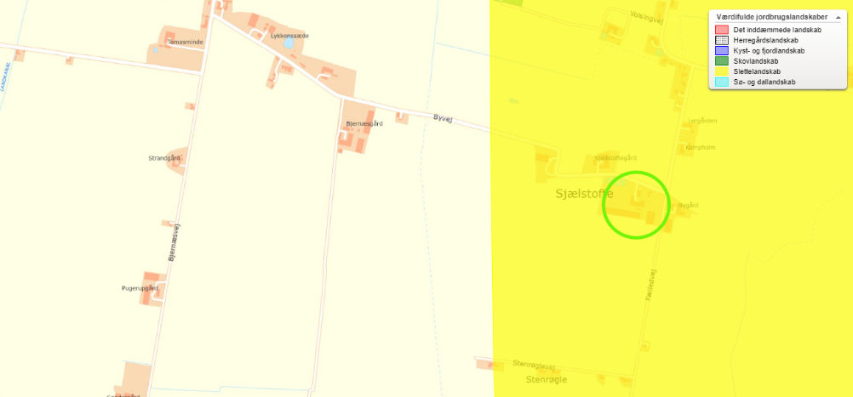
Kort 3.2.3 Værdifulde jordbrugslandskab – Skovlandskab

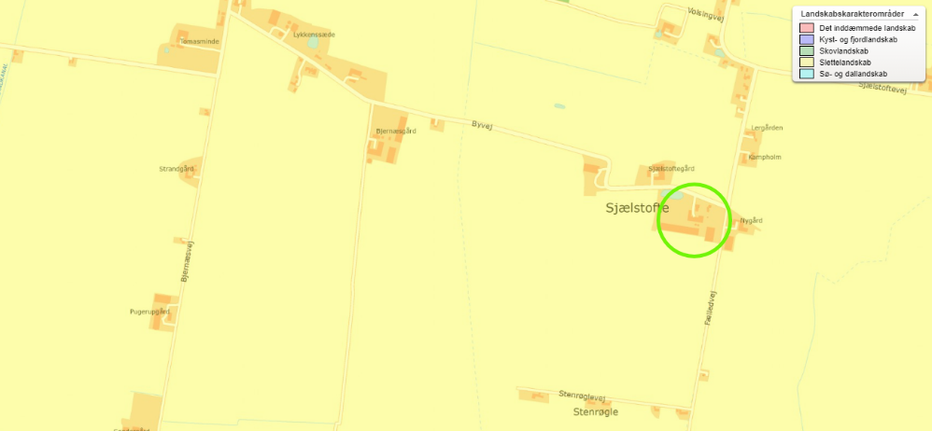
Kort 3.2.4 Landskabskarakterområde – Slettelandskab

Beliggenheden inden for disse områder har dog ingen betydning, da der ikke sker nybyggeri.

Der er i den tidligere miljøgodkendelse ikke stillet vilkår om beplantning, da det ikke blev vurderet som relevant.

Der stilles i denne tilladelse ingen vilkår

4. Ammoniak

I dette kapitel beskrives ammoniak fra anlægget og dets betydning for natur – herunder særligt ammoniakfølsom natur og internationale naturbeskyttelsesområder, samt beregning i forhold til renere teknologi.

4.1 Ammoniak fra anlægget
Ansøgers oplysninger
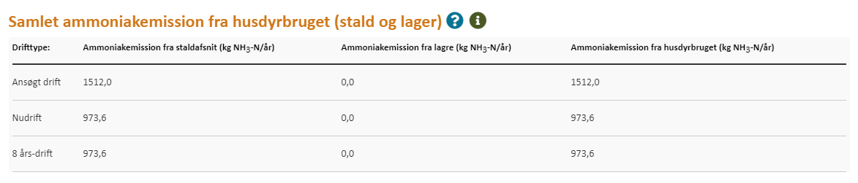
Tabel 4.1.1 Beregning fra den elektroniske ansøgning af ammoniak fra det samlede anlæg i ansøgt drift, i nudrift og i driften for 8 år siden.
Lolland Kommunes bemærkninger og vurdering
Årsagen til øget ammoniakemission i ansøgt drift i forhold til nu driften og driften for 8 år siden er, at der er søgt om større fleksibilitet i sammensætning af dyrene i stalden. Beregning i den elektroniske ansøgning tager derfor udgangspunkt i den sammensætning af kvæg, som giver anledning til den største ammoniakemission. Desuden er en del af dyrene i nudriften ude i sommerhalvåret, mens alle dyr er på stald hele året i den ansøgte drift.
Emissionen vi reelt være mindre pga. den faktiske sammensætning af dyrene og pga., at hovedparten af dyrene er ud i sommerhalvåret.
Der stilles ingen vilkår.

4.2 Ammoniak, renere teknologi og BAT krav
Ansøger skal i den elektroniske ansøgning beregne en maksimal emission af ammoniak fra det samlede anlæg (BAT krav). Er den værdi mindre end den faktisk beregnede værdi af ammoniakemission fra anlægget, overholder den ansøgte drift kravet til renere teknologi angående ammoniak emission.
Ansøgers oplysninger
BAT betyder Bedst Tilgængelige Teknik og er en fællesbetegnelse for teknikker og teknologier, som kan begrænse forurening af ammoniak fra stalde og gødningsopbevaringslagre.
BAT kravet indtræder ved en ammoniakemission på mere end 750 kg NH₃N pr år. BAT-niveauet er lovbestemt og skal sikre, at ammoniakemissionen fra husdyrbrugets staldanlæg er på et niveau, der svarer til, at der er valgt staldsystemer og/eller teknologi, der er blandt de bedste tilgængelige til at begrænse ammoniakudledningen fra husdyrbruget.
For eksisterende stalde hvor krav om BAT er fastlagt i en eksisterende godkendelse skal BAT-kravet genberegnes med inddragelse af effekten af tidligere vilkår, medmindre vilkårene er stillet til en miljøteknologi, som ikke længere er optaget på Miljøstyrelsens teknologiliste, eller på anden måde er anerkendt.
I den tidligere godkendelse var der stillet vilkår vedr. andelen af dybstrøelse der skulle udbringes direkte fra stalden. Virkemidlet er nu indbygget i den nye husdyrregulering. Derfor genberegnes BAT-kravet uden direkte udbringning.
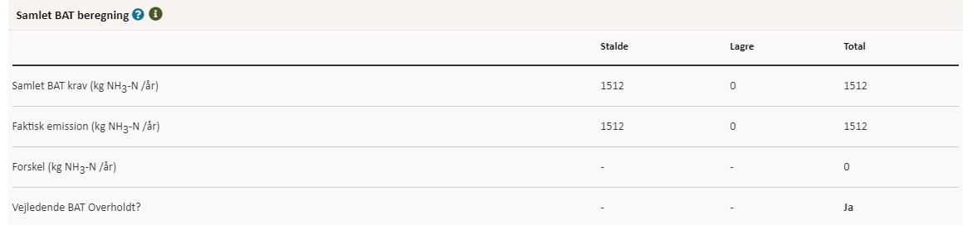
Den vejledende grænseværdi for ammoniaktab (emissionsgrænseværdien) pr. år opnåelig ved anvendelse af BAT er beregnet i husdyrgodkendelse.dk. Den samlede BAT beregning fremgår af nedenstående tabel.
Tabel 4.2.1 Beregning af BAT-ammoniak fra den digitale ansøgning

I forhold til opfyldelse af kravet om BAT har husdyrbruget frit valg med hensyn til hvilke staldsystemer og teknologier der vælges. Kravet stilles samlet til hele anlægget. Det betyder at opfyldelsen af det samlede krav kan ske ved integration af teknologi i en del af anlægget hvis det er det mest hensigtsmæssige for husdyrbruget.

I dette projekt er der valgt et staldsystem med dybstrøelse som er BAT-for kødkvæg.

Vurdering, begrænsning af ammoniakemission
I eksisterende stalde, hvor der ikke foretages renoveringer eller ændringer i staldsystemet, stilles der ikke krav om ammoniakreducerende teknikker, da det vil være uforholdsmæssigt dyrt at integrere i forhold til den effekt der vil kunne opnås. BAT-kravet er derfor opfyldt med de staldsystemer der er etableret i den eksisterende stald. Vurderingen er derfor at husdyrbrugets staldanlæg lever op til krav om BAT.

Lolland Kommunes bemærkninger og vurdering
BAT kravet er beregnet til det samme som den faktiske ammoniakemission, da der er tale om fortsat drift af en eksisterende stald.
Jf. husdyrgodkendelsesbekendtgørelsen skal ansøger af miljøtilladelser eller – godkendelser af husdyrbrug med en ammoniakemission højere end 750 kg NH₃-N pr. år redegøre for, at der er truffet de nødvendige foranstaltninger til at forebygge og begrænse ammoniakforureningen ved anvendelse af den bedste tilgængelige teknik (BAT).
Lolland Kommune har ingen bemærkninger til ansøgers redegørelse
Der stilles ingen vilkår.

4.3 Ammoniakfølsomme lokaliteter
Her skal Lolland Kommune vurdere, om ammoniak fra anlægget påvirker ammoniakfølsomme lokaliteter – kategori 1, - 2 og kategori 3 natur. Kategorierne, grænseværdierne samt beregning af ammoniak fra anlægget på de enkelte kategorier beskrives nærmere i husdyrgodkendelsesbekendtgørelsen
- Kategori 1 natur er særlig ammoniak følsomme naturtyper omfattet af Naturbeskyttelsesloven § 3 og beliggende i internationale naturbeskyttelsesområde (Natura 2000)- husdyrgodkendelsesbekendtgørelsen § 2, stk. 1, pkt. 1.
- Kategori 2 natur er særlig ammoniak følsomme naturtyper omfattet af Naturbeskyttelsesloven § 3 og beliggende uden for internationale naturbeskyttelsesområder - husdyrgodkendelsesbekendtgørelsen § 2, stk. 1, pkt. 2.
- Kategori 3 natur er andre ammoniakfølsomme naturtyper omfattet af Naturbeskyttelsesloven § 3 samt ammoniakfølsomme skove - husdyrgodkendelsesbekendtgørelsen § 2, stk. 1, pkt. 3.
Ansøgers oplysninger
Kategori 1 natur
Kategori-1 natur er ammoniakfølsom natur beliggende i internationale naturbeskyttelses–områder (Natura 2000 områder). Det er de ammoniakfølsomme Natura 2000-naturtyper, som indgår i udpegningsgrundlaget for Natura 2000 -området og som Naturstyrelsen har kortlagt. Derudover er det heder og overdrev, der er § 3 beskyttede efter naturbeskyttelsesloven.
Nærmeste kategori 1 natur er Smålandsfarvandet nord for Lolland, Guldborg Sund, Bøtø Nor, Hyllekrog-Rødsand 1,6 km syd for anlægget. Jf. Husdyrgodkendelsesbekendtgørelsen må totaldepositionen til kategori 1 natur ikke overstige følgende værdier:
- 0,2 kg NH₃-N/ha/år, hvis der er >1 andet husdyrbrug i nærheden.
- 0,4 kg NH₃-N/ha/år, hvis der er 1 andet husdyrbrug i nærheden.
- 0,7 kg NH₃-N/ha/år, hvis der ikke er andre husdyrbrug i nærheden.

Den beregnede totaldeposition i nærmeste punkt af naturområdet er på 0,0 kg NH₃-N/ha/år.

Der er ikke kumulation med andre husdyrbrug.
Kategori 2 natur
Kategori-2 natur er nærmere bestemte ammoniakfølsomme naturtyper, der ligger uden for internationale natur-beskyttelsesområder. Det drejer sig om højmoser, lobeliesøer, heder der er større end 10 ha, og som er omfattet af naturbeskyttelseslovens § 3 og overdrev der er større end 2,5 ha, og som er omfattet af naturbeskyttelseslovens § 3.
Nærmeste kat. 2 natur er et overdrev. Det ligger ca. 3,5 km sydøst for anlægget.
Ifølge husdyrgodkendelsesbekendtgørelsen er den maksimale grænse for totaldepositionen til kategori 2 natur på 1,0 kg NH₃-N/ha/år.
Den beregnede totaldeposition til kategori 2 natur er på 0,0 kg NH₃-N/ha/år. Grænseværdien er dermed overholdt.
Kategori 3 natur
Kategori-3 natur er ammoniakfølsomme naturområder, som ikke er kategori-1 natur eller kategor-2 natur, og som er heder, moser, overdrev omfattet af naturbeskyttelseslovens §3 samt ammoniakfølsom skov.
Der er registreret en sø og en mose, der er kategori 3 natur, i området omkring anlægget, hvortil der er beregnet merdeposition af ammoniak.
Som beskrevet er der ingen merdeposition af ammoniak i disse punkter, da produktionsarealet ikke øges. Beregningsteknisk beregner systemet dog en mindre merbelastning- da en større del af dyreholdet er sat på græs i nudriften.
Af tabellen nedenfor ses resultatet af de N-depositionsberegninger der er gennemført i husdyrgodkendelse.dk. Beregningerne er baseret på eksakte afstande og ruheder bestemt for opland og natur.
Lolland Kommunes bemærkninger og vurdering
Nærmeste kategori 1 natur er naturtypen ”tidvis våde enge”, der ligger i Natura 2000 område nr. 173 ca. 1,6 km syd for stalden på Duegaarden.

Ammoniakemissionen på denne lokalitet er i den elektronske ansøgning beregnet til totalt 0,0 kg ammoniak pr. ha pr. år, hvilket er det samme som i nudrift og i driften for 8 år siden. Kumulation er derfor uden betydning.
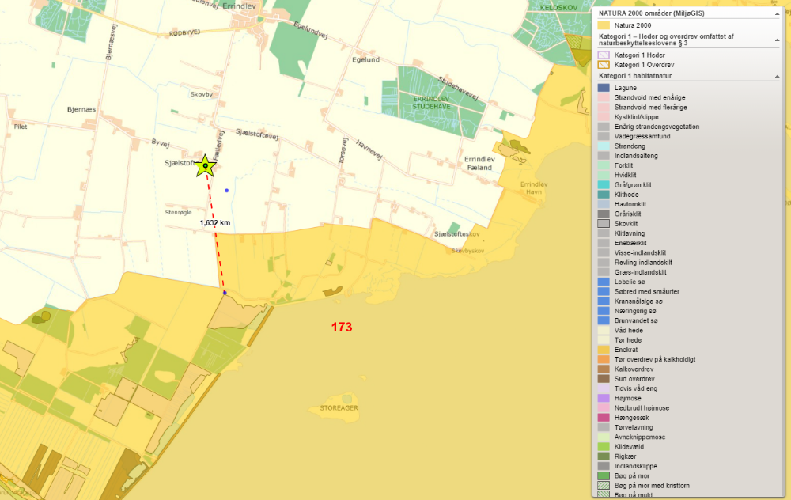
Kort 4.3.1 Duegaarden i forhold til nærmeste kategori 1 natur

Nærmeste kategori 2 natur ligger ved Hyldtofte Østersøbad ca. 4,7 km syd vest for stalden på Duegaarden. I den elektroniske ansøgning beregnes det, at området ikke modtager ammoniak fra Duegaarden i hverken nudrift eller i ansøgt drift.
Nærmeste kategori 3 natur, der ikke er skov, er en mose ca. 1,3 km nord øst for Duegaarden.
Ammoniakemissionen på mosen, er i den elektronske ansøgning beregnet til totalt 0,1 kg ammoniak pr. ha pr. år, hvilket er det samme som i nudrift og i driften for 8 år siden.

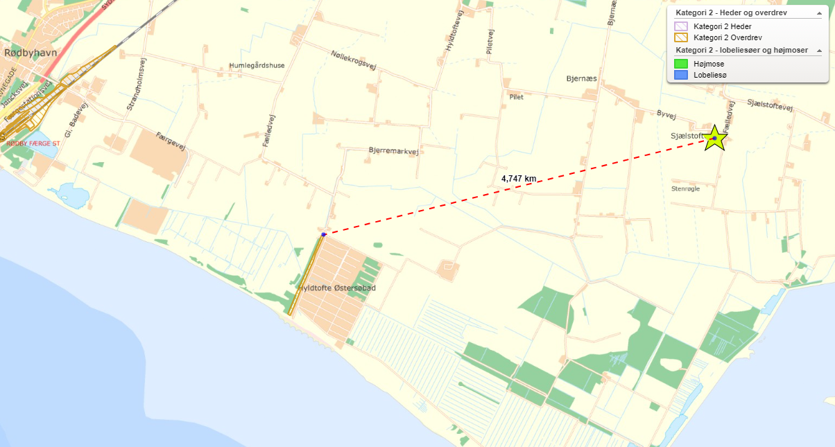
Kort 4.3.2 Duegaarden i forhold til nærmeste kategori 2 natur

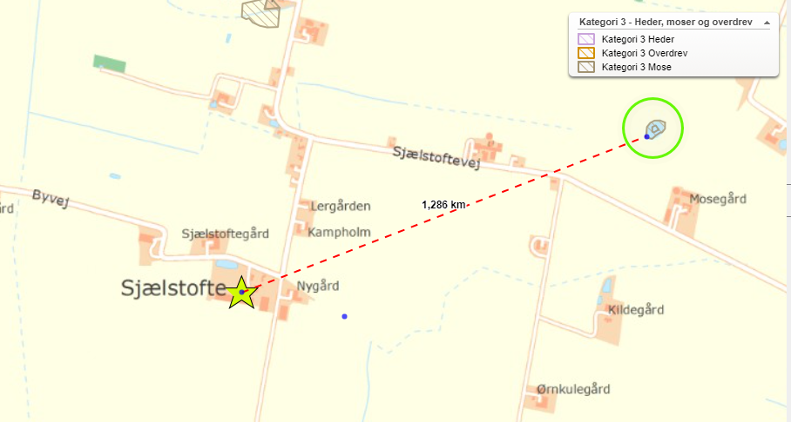
Kort 4.3.3 Duegaarden i forhold til nærmeste kategori 3 natur, der ikke er skov

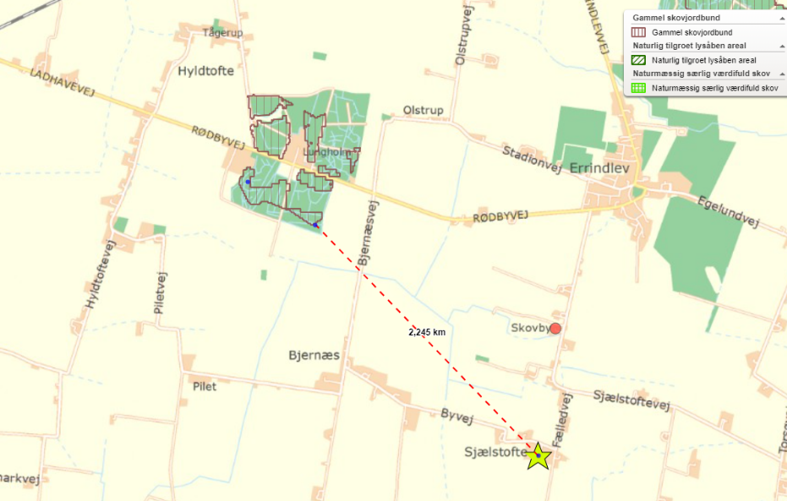
Kort 4.3.4 Duegaarden i forhold til nærmeste kategori 3 natur, der er skov

Nærmeste skov, der betegnes som kategori 3 natur er en mindre skov ca. 2,3 km nord vest for Duegaarden. Der er tale om ”gammel skovbund”.

Ammoniakemissionen på skoven, er i ansøgt drift den elektronske ansøgning beregnet til totalt 0,0 kg ammoniak pr. ha pr. år, hvilket er det samme som i nudrift og i driften for 8 år siden.

Da ammoniak depositionen på både kategori 1 -, kategori 2 – og kategori 3 natur ikke overskrider grænseværdierne fastsat i husdyrgodkendelsesbekendtgørelsen, har Lolland Kommune ingen bemærkninger, og der stilles ingen vilkår.

4.4 Ammoniak og særligt beskyttede dyre- og plantearter
Her skal Lolland Kommune vurdere, om der er arter omfattet af Habitatdirektivet, som er de samme arter, som er omfattet af Habitatbekendtgørelsen bilag IV (bilag IV arter eller særligt beskyttede dyre- og plantearter).
Ansøgers oplysninger
Der er foretaget en søgning i naturdata.dk inden for en radius af ca. 2 km fra ejendommen (se nedenstående figur).
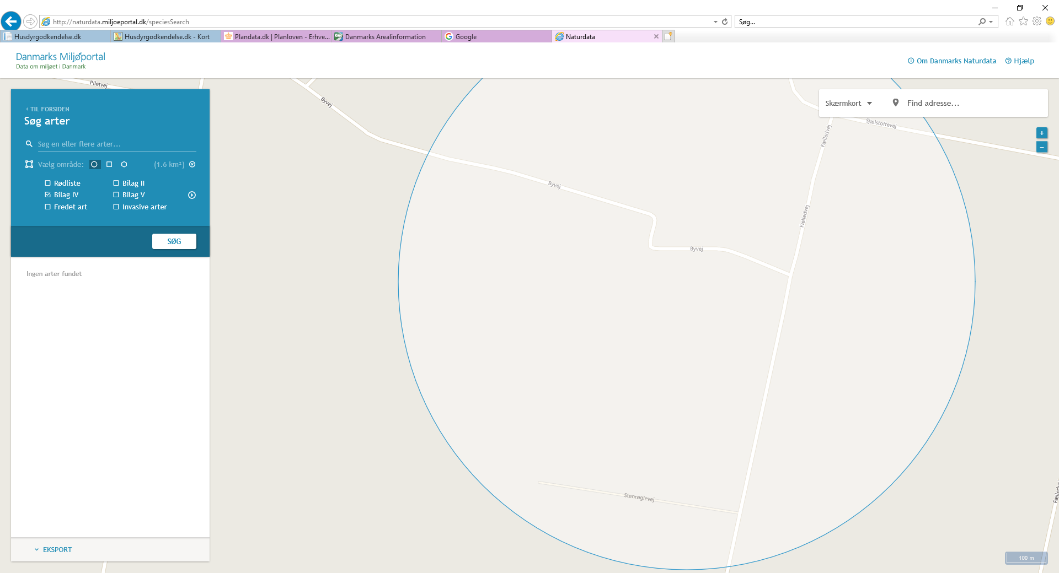
Kort 4.4.1 Ansøgers kort af resultat af søgning på fund af bilag IV-arter i en radius af ca. 2 km fra ejendommen (kort fra naturdata.dk)

Ifølge søgningen er der ikke registreret Bilag IV-arter inden for en radius af 2 km.
Vurdering vedr. natur og bilag IV-arter.
Projektet vurderes ikke at påvirke habitatområder, da afstanden til nærmeste habitatområde er 1,6 km.

Derfor vurderes projektet hverken i sig selv eller i sammenhæng med andre projekter at kunne påvirke kategori 1, 2 eller 3 natur negativt, eller have en væsentlig negativ indvirkning på øvrige nærtliggende § 3 natur.
Der er desuden intet konkret kendskab til forekomst af bilag IV arter i eller omkring anlægget.
Da der ikke fjernes levesteder for bilag IV-arter i forbindelse med det ansøgte og idet projektet heller ikke giver anledning til en væsentlig øget påvirkning af naturområder med ammoniak, vurderes det, at projektet vil have en neutral effekt på levesteder, yngle- og rasteområder for eventuelle bilag IV-arter.
Lolland Kommunes bemærkninger og vurdering
Det er Lolland Kommunes vurdering, at der ikke er bilag IV planter, der kan påvirkes af den ansøgte drift af husdyrbruget, da der ikke er registreret sådanne fund i nærheden.

Da der ikke sker nedrivning af bygninger eller rydning af ældre træer, er det Lolland Kommunes vurdering, at der ikke vil ske påvirkning af flagermus.

Af andre bilag IV dyr, er det Lolland Kommunes vurdering, at det alene er padder tilknyttet søer nær ejendommen, som kan blive påvirket af ammoniak fra det ansøgte staldanlæg. Påvirkning kan ske ved, at søerne hurtigere gror til og dermed bliver uegnede som yngle- og levested for de særligt beskyttede padder.

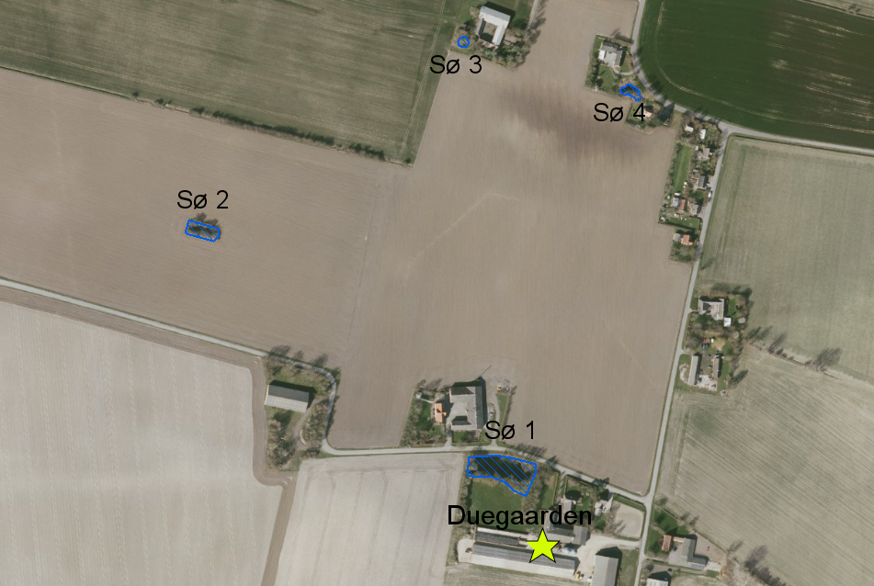
Kort 4.4.2 Duegården og de 4 nærmeste søer omfattet af naturbeskyttelsesloven § 3.

I den elektroniske ansøgning kan det beregnes, at søerne 2, 3 og 4 i ansøgt drift årligt fra Duegaarden vil få 0,1 – 0,2 kg ammoniak pr. ha pr. år, hvilket for alle 3 søer er 0,1 kg ammoniak pr. ha pr. år mere end i nu driften. Det vurderes at være uden betydning for søerne som levesteder for evt. bilag IV-arter i området.

Det kan desuden beregnes, at sø 1 i ansøgt drift vil få 3,2 kg ammoniak pr. ha pr. år, hvilket er 1,1 kg ammoniak pr. ha pr. år mere end i nu driften. Det vurderes dog, at belastningen reelt vil være noget mindre, da en del af dyrene går ud i sommerhalvåret. En øget belastning på op til 1 kg ammoniak pr. ha pr. år vurderes generelt for uden betydning. Det vurderes derfor, at belastningen af søen med ammoniak i ansøgt drift er uden betydning for søen som levesteder for evt. bilag IV-arter i området.

Det vurderes derfor, at den ansøgte drift af Duegaarden ikke har en negativ indflydelse på livet i – og ved de 4 nærmeste søer i forhold til den nuværende drift. Der stilles derfor ingen vilkår.

4.5 Ammoniak og internationale naturbeskyttelsesområder
Her skal Lolland Kommune vurdere om ammoniak fra anlæggets påvirker internationale naturbeskyttelsesområder - kaldet Natura 2000.

Lolland Kommunes bemærkninger og vurdering
Nærmeste Natura 2000 område er Natura 2000 område nr. 173 ca. 870 m syd for Duegaarden. I den elektroniske ansøgning er det beregnet, at den årlige ammoniak deposition på grænsen til området er på 0,0 kg ammoniak pr. ha.

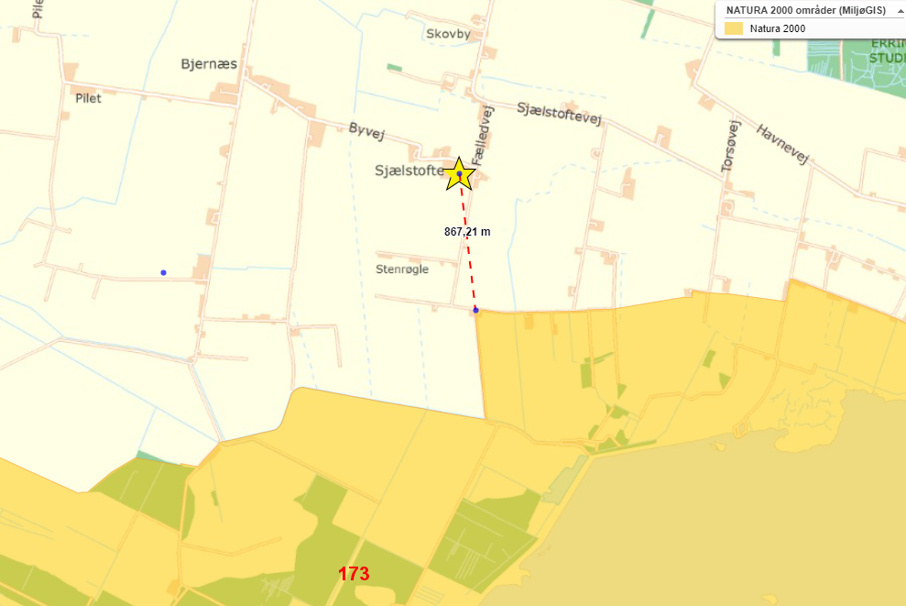
Kort 4.5.1 Duegaarden i forhold til nærmeste Natura 2000 område

Det er derfor Lolland Kommunes vurdering, at den ansøgte drift ikke har en negativ indflydelse på Natura 2000 områder i forhold til nudriften.

Der stilles ingen vilkår.

5. Jord, grundvand og overfladevand

I dette kapitel beskrives anlægget i forhold til jord, grundvand og overfladevand.

5.1 Jord og grundvand
Her skal Lolland Kommune vurderer, om den ansøgte drift giver anledning til risiko for forurening af jord eller grundvand.
Ansøgers oplysninger
Ansøger har ikke oplyst særskilt om driften i forhold til jord- og grundvand.
Lolland Kommunes bemærkninger og vurdering
Stalden er etableret efter retningslinier i lovgivningen, som bl.a. fremgår af husdyrgødningsbekendtgørelsen og byggelovgivningen.
Det er Lolland Kommunes vurdering, at overholdelse af bestemmelserne i husdyrgødningsbekendtgørelsen sikre, at staldanlægget ikke giver anledning til forurening af jord og grundvand.
Der stilles derfor ingen vilkår.

5.2 Vaskevand og overfladevand
Her skal Lolland Kommune vurderer, om den ansøgte drift giver anledning til væsentlig påvirkning af overfladevand.
Ansøgers oplysninger
Tagvand fra det eksisterende staldanlæg nedsives diffust.
Tagvand fra stuehus og overfladevand fra gårdspladsen afledes til nedløbsbrønd nedsives i haven.
Der er ingen vaskeplads på ejendommen, da transport af dyr til anlægget sker med egen vogn.
Lolland Kommunes bemærkninger og vurdering
Da forholdene på ejendommen i forbindelse med afledning af overfladevand er lovlige, og der ingen ændringer sker, har Lolland Kommune ingen bemærkninger.

Arealer, hvor der genereres overfladevand, er ikke større end nødvendige.

Der forventes ikke at være vaskevand af betydning.

Der stilles ingen vilkår.

6. Forurening fra anlægget

I dette kapitel beskrives anlæggets direkte påvirkning af omgivelserne – undtagen ammoniak og samt påvirkning af jord, grundvand og overfladevand, som behandles særskilt.

6.1 Lugt
I den elektroniske ansøgning er der lavet en lugtberegning. Der er beregnet en lugtgenegrænse i forhold til for enkelt beliggende beboelser uden landbrugspligt, og som ikke ejes af ansøger (maksimalt 15 OUE) , samlet bebyggelse og områder i landzone, hvor der ved lokalplan er fastlagt områder med beboelse eller samlet bebyggelse (maksimalt 7 OUE) samt byzone (maksimalt 5 OUE).
Lugt i forbindelse med udbringning af husdyrgødning skal ikke tages med i beregningen.
Ansøgers oplysninger
Der foretages en lugtberegning til byzone, samlet bebyggelse og enkelt bolig. De tre kategorier er defineret i husdyrgødningsbekendtgørelsen:

Byzone
Eksisterende og ifølge kommuneplanens rammedel fremtidig byzone eller sommerhusområde
Samlet bebyggelse
Område i landzone, der i lokalplan er udlagt til boligformål, blandet bolig- og erhvervsformål eller til offentlige formål med henblik på beboelse, institutioner, rekreative formål og lign.
eller
Beboelsesbygninger i samlet bebyggelse i landzone
Enkelt bolig
Beboelsesbygninger på ejendomme uden landbrugspligt, i landzonen, der ikke ejes af den ansvarlige for driften af husdyrbruget

Den nærmeste naboejendom er ejendommen Fælledvej 3 lokaliseret 243 meter nordøst for husdyrbruget.

Nærmeste beboelse i samlet bebyggelse er ejendommen på adressen Fælledvej 8 lokaliseret 392 meter nordfor husdyrbruget.

Den nærmeste byzone (ikke byzone - lokalplanlagt boligområde) Errindlev er lokaliseret 1,7 km nord for husdyrbruget (ikke byzone, men lokalplanlagt boligområde).

Den primære kilde til lugt fra dyreholdet er staldluftventilation. Der foreligger kun systematiske og anvendelige målinger/oplysninger om lugt fra staldanlæg.

Lugt i forhold til omkringboende vurderes derfor udelukkende ud fra staldanlæg til dyrehold. Lugtgener fra opbevaringsanlæg samt lugtgener som kan forekomme i forbindelse med udbringning indgår ikke i lugtberegningerne og håndteres derfor primært ved hjælp af generelle regler i husdyrgødningsbekendtgørelsen.

Lugtbidraget fra staldanlægget afhænger af m² produktionsareal, gulvtype og dyretype. Den vægtede gennemsnitsafstand for lugt er beregnet fra anlæggets lugtcentrum i forhold til den fysiske indtegning i husdyrgodkendelse.dk og m² produktionsareal pr. staldafsnit.

Beregningerne i husdyrgodkendelse.dk viser, at geneafstandene for Duegård er overholdt.
Der er ikke kumulation (nærmeste naboer påvirkes af lugt fra flere husdyrbrug).
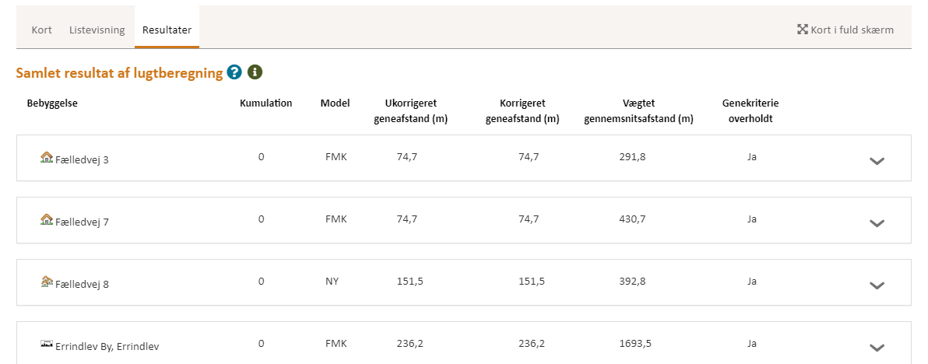
Tabel 6.1.1 Tabel fra den elektroniske ansøgning med beregning af lugt til nærmeste naboer, samlet bebyggelse samt Errindlev (lokalplanlagt boligområde)

Lolland Kommunes bemærkninger og vurdering
Tabel 6.1.1 skal læses således, at der skal være mindst 75 m mellem stalden (beregnet lugtcentrum) til den nærmeste enkelt beliggende bolig uden landbrugspligt, og som ikke ejes af ansøger, og der er reelt henholdsvis 292 m og 431 m. Kravet er derfor overholdt.
Er den korrigerede geneafstand (beregnet) mindre end den vægtede gennemsnitsafstand (den faktiske afstand fra et beregnet lugtcentrum), er kravet overholdt.
Lugtgenekravet er overhold til både enkelt beliggende boliger, samlet bebyggelse og nærmeste større boligområde, som er Errindlev.
Nærmeste byzone er Rødbyhavn, der ligger mere end 5 km fra Duegården. Da lugtgenekravet på 5 OU er overholdt 236 m nord for ejendommen (Errindlev), vurderes det også overholdt 5 km syd vest for ejendommen.
Lugt i ansøgt drift er den samme som i nudriften og driften for 8 år siden, da der ikke er sket ændring i produktionsarealet, ud fra hvilket lugten beregnes.
Lolland Kommune er enig i, at der ikke er kumulation.
Der stilles ingen vilkår.

6.2 Skadedyr
Ansøgers oplysninger
Gener fra fluer og andre skadedyr håndteres hovedsagelig gennem forebyggelse, hvor regelmæssig rengøring af stalde og opbevaringsanlæg til foder er med til at begrænse forekomst af skadedyr.
Foder og korn opbevares i tætte siloer og foderladen rengøres jævnligt. Evt. foderspild fjernes løbende.
Rotter
Ejer har gennemgået et rotte-kursus og har således tilladelse til selv at bekæmpe rotter ved behov.
Fluer
Fluer forebygges og bekæmpes efter gældende regler, og der er ikke et generelt flueproblem på
Vurdering af skadedyr
Opbevaring af foder sker i fodersiloer og i lukket foderlade, og evt. spild fjernes løbende. Derudover holdes arealer omkring anlægget ryddelige, så der ikke opstår øget risiko for tilhold af skadedyr (rotter og mus m.v.).
Det vurderes, at husdyrbruget forebygger og bekæmper fluer og rotter på en måde, så disse skadedyr ikke forventes at medføre skade eller uhygiejniske forhold for omkringboende eller udgøre en risiko for menneskers sundhed.
Lolland Kommunes bemærkninger og vurdering
I forhold til skadedyr finder Lolland Kommune det væsentligt, at der ikke skabes gunstige forhold for skadedyr som fluer og rotter, hvilket sikres ved, at der på ejendommen holdes så rent for husdyrgødning, foderspild samt diverse oplag, som det er muligt.
Opstår der problemer med skadedyr finder Lolland Kommune det væsentligt, at bekæmpelsen af disse sker i overensstemmelse med de af Aarhus Universitet, Institut for Agroøkologi, fastsatte retningslinjer, der opdateres løbende.
Lolland Kommune stiller særskilt vilkår om, at der efter behov skal bekæmpes fluer på ejendommen.
Lolland Kommune finder det desuden væsentligt, at ansøger fastholdes i forebyggelse af rottetilhold. Angående rottetilhold ved altid at have en sikringsaftale med et autoriseret rottebekæmpelsesfirma eller person tilknyttet ejendommen har selv tilladelse til bekæmpelse af rotter.
I kapitel 7 om egenkontrol stilles der vilkår om en sikringsaftale med et autoriseret firma til forebyggelse af rottetilhold på ejendommen, såfremt en person med tilknytning til ejendommen ikke selv kan foretage bekæmpelsen.
Vilkår
- Der skal efter behov ske en effektiv bekæmpelse af fluer på ejendommen.

- Bekæmpelse af andre skadedyr på ejendommen skal ske efter retninslinier fra Institut for Agroøkologi - Aarhus Universitet.

6.3 Affald
Ansøgers oplysninger
Døde dyr
Døde dyr opbevares for enden af stalden. Døde dyr overdækkes og afhentes efter behov af DAKA.
Affald
I forbindelse med produktionen på ejendommen produceres der dybstrøelse som genanvendes som gødning på markerne.
Foderspild søges minimeret mest muligt, da det er en unødig omkostning i produktionen. Foderspild havner i dybstrøelsen og genanvendes ligeledes på marken.
De affaldsmængder, som skal håndteres, opbevares og bortskaffes, er primært emballage fra de hjælpestoffer, som anvendes i produktionen. Derfor er det svært at nedbringe affaldsmængden, da husdyrbruget ikke har indflydelse på emballeringen. Mængden af affald er dog begrænset i forhold til produktionens størrelse.
Affaldet består primært af plastdunke fra sæber, desinfektionsmidler og bekæmpelsesmidler, Klinisk risikoaffald herunder spraydåser til mærkning af dyr, lysstofrør fra stalde, papir, pap og plast fra emballering samt jern og metal.
Affaldstype | Håndtering og bortskaffelse
Klinisk Risikoaffald  Kanyler og medicinrester og spraydåser | Opbevares i miljøkasse afleveres på genbrugspladsen
Tom emballage (papir/pap/plast og plastdunke) | Opbevares i 400 L container som afhentes hver 14. dag.
Lysstofrør og elsparepærer | Afleveres på genbrugsplads
Jern og metal | Opbevares i på anden ejendom
Håndtering af affald på husdyrbruget
Affaldet sorteres på ejendommen og bortskaffes som beskrevet i ovenstående skema.
Vurdering vedr. opbevaring og håndtering af affald.
Det vurderes samlet, at affaldshierarkiet er iagttaget og at sortering, opbevaring og bortskaffelse af affald sker miljømæssigt forsvarligt og i overensstemmelse med kommunes affaldsregulativer
Lolland Kommunes bemærkninger og vurdering
Lolland Kommune finder det tilstrækkeligt, at gældende lovgivning om opbevaring og bortskaffelse af affald samt Lolland Kommunes affaldsregulativer overholdes.
Angående kadaver, vil Lolland Kommune fasthold ansøger i, at der ved opbevaring af kadaver skal ske en overdækning af disse med kadaverkappe eller kraftig plastdug.
Angående bortskaffelse af kadaver finder Lolland Kommune gældende lovgivning og modtager firmaets retningslinier for tilstrækkelige.
Egenkontrol fremgår af kapitel 7.
Vilkår
- Kadaver skal opbevares på fast plads under kadaverkappe eller under kraftig plastdug.

- Kadaverplads samt overdækning renholdes, så der ikke opstår uhygiejniske forhold.

6.4 Olie og kemikalier
Ansøgers oplysninger
Olieforbrug (opvarmning)
Ingen
Olieaffald (spildolie)
Der opbevares ingen spildolie på ejendommen.

Kemikalieforbrug
Husdyrbrugets forbrug af kemikalier består af rengøringsmidler til vask af staldanlægget. Midlerne opbevares i kemirum uden afløb.
Kemiaffald
Det er sjældent, at der er restprodukter. Det tilstræbes at disponere midlerne så restprodukter undgås. Eventuelle rester afleveres på genbrugsplads. Markdriften udgår fra anden ejendom.

Lolland Kommunes bemærkninger og vurdering
Lolland Kommune finder det tilstrækkeligt, at gældende lovgivning om opbevaring af olie og kemikalier overholdes.
Der stilles ingen vilkår.

6.5 Støj og vibrationer
Ansøgers oplysninger
Støj fra staldanlægget vil kunne forekomme fra den daglige pasning af dyrene samt interne og eksterne transporter til og fra ejendommen. Disse foregår i dagtimerne og er ikke større, end hvad der almindeligvis må accepteres fra et landbrug. Der vurderes at være begrænsede støjgener fra dyreholdet, da der er tale om rolige dyr.
Flere af støjkilderne giver kun anledning til kortvarig støj. Det drejer sig f.eks. om ind- og udlevering af dyr.
Brugen af traktorer i det daglige vil normalt begrænse sig til dagtimerne, dog må der forventes sæsonbestemt markarbejde ud over dette.
Der er ingen lavfrekvent støj fra husdyrbruget.
Der forekommer aldrig støj fra alle støjkilder samtidig.
Der er mere end 243 meter til nærmeste nabo. Naboer forventes ikke at kunne blive generet af støj fra husdyrbruget med denne afstand. For at reducere generne for naboerne er man på husdyrbruget opmærksom på at støjende aktiviteter altovervejende skal foregå inden for normal arbejdstid.
Driften i anlægget bidrager ikke til rystelser.
Transport til og fra anlægget ad grusvej med traktor og lastbiler forventes ikke at give anledning til rystelser 50 meter fra transportvejen, dels da gummihjul absorberer stød og dels da vejbelægningen ikke bidrager til rystelser som eks. en brostensbelægning.
Der er ingen beboelser i så kort afstand fra vejen.
På grund af nabobeboelsers beliggenhed i relativ stor afstand fra grusvejen (over 50 meter) vurderes disse ikke at være udsat for rystelser ved trafik på vejen.
Lolland Kommunes bemærkninger og vurdering
Lolland Kommune har ingen bemærkninger til ansøgers oplysninger.
Det er Lolland Kommunes vurdering, at Miljøstyrelsens vejledning om støj fra landbrug til enhver tid skal overholdes. Desuden stilles der vilkår om, at evt. støjmåling skal ske efter Miljøstyrelsens retningslinier.
Der vurderes ikke at være generende vibrationer (rystelser) ved den ansøgte drift
Vilkår
- Driften af ejendommen må hos naboer ikke give anledning til støj, der overstiger de på enhver tid vejledende grænseværdier i Miljøstyrelsens vejledning om ekstern støj fra landbrug.

- Såfremt Lolland Kommune ved en orienterende støjmåling vurderer, at Miljøstyrelsens vejledende støjgrænser er overskredet, skal der gennemføres en støjkortlægning af et autoriseret firma efter Miljøstyrelsens retningslinjer. Støjkortlægningen skal bekostes af ejendommens ejer eller driftsherre og skal - undtagen opfølgende målinger -maksimalt ske 1 gang årligt.

- Er den vejledende støjgrænse overskredet, skal der ske afhjælpende foranstaltninger, og en ny støjkortlægning skal dokumenterer, at støjgrænsen efterfølgende er overholdt.

6.6 Transport
Ansøgers oplysninger
Der er en adgangsvej til ejendommen fra Fælledvej. Adgangsvejen er grusbelagt. Interne veje omkring anlægget er ligeledes grusbelagt.
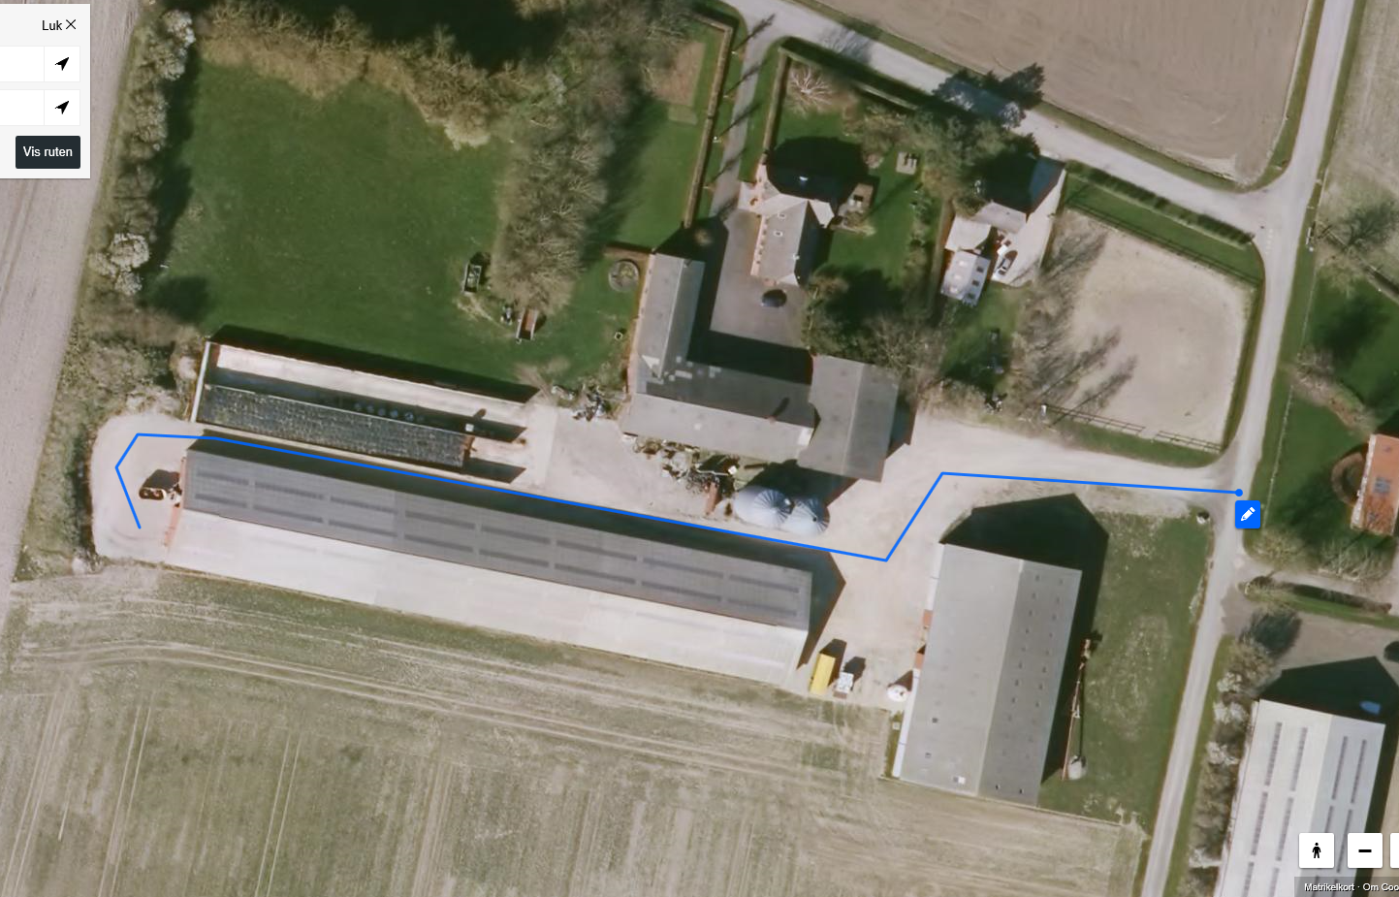
Kort 6.1.1 Ansøgers kort over intern transport
Antal transporter med dyr til ejendommen vil være uændret.
Levering af færdigfoder og mineraler fra grovvaren er ligeledes uændret. Der anvendes årligt 800 t HP-pulp; 450 t korn; 500 t majsensilage og 100 t soja-skrå.
Antallet af transporter med husdyrgødning fra ejendommen er uændret, da lagerkapaciteten er ændret. Der er ikke foretaget et skøn over, hvor stor en andel af husdyrgødningen, som udbringes på arealer tæt på anlægget. Jorden tilhørende husdyrbruget er primært lokaliseret op ad anlægget, hvilket vil reducere antallet af transporter på offentlig vej væsentligt.
Oversigt over transporter fremgår nedenfor. Transporter er defineret som biler større end 3.500 kg og en transport er defineret som en til- og frakørsel.
- Flytning af dybstrøelse (12 t vogn) ca. 167 transporter/år.
- Dyr til ejendom ca. 100 gange om året,
- Døde dyr ca. 6 gange om året,
- Mineraler ca. 4 gange om året,
- Grovfoder ca. 50 læs om året,
- Halm ca. 100 transporter om året
Transporter til- og fra husdyrbruget med foder, sækkevare og renovation sker primært inden for normal arbejdstid fra 8.00-18.00.
Transporter med husdyrgødning og hjemtagning af korn finder sted i sæsonen. Ved sæsonarbejde vil der også kunne forekomme kørsel i aftentimerne og i weekender.
Der er ikke naboer langs indfaldsvejen, som kan blive generet af støj og støv.
Vurdering af transporter
Antallet af transporter øges ikke forbindelse med det ansøgte.
Oversigtsforholdene ved til- og frakørsel til ejendommen er gode, idet der ikke beplantninger eller bygninger, der hindrer gode oversigtsforhold. Til- og frakørsel til ejendommen vurderes derfor ikke at være til gene for trafikken.
Tunge transporter til og fra ejendommen på grusvej passerer ikke forbi beboelser.
De interne transporter på ejendommen foregår i stor afstand i forhold til naboer. Naboer forventes derfor ikke at blive generet af støv og støj fra interne transporter på husdyrbruget.
Lolland Kommunes bemærkninger og vurdering
Lolland Kommune har ingen bemærkninger til ovenstående. Det er Lolland Kommunes vurdering, at til - og frakørsel forholdene på ejendommen ikke giver anledning til væsentlig gene for naboerne.
Der stilles ingen vilkår.

6.7 Andre påvirkninger
Ansøgers oplysninger
Problemer med støv kan hovedsageligt opstå ved håndtering af halm. Håndteringen foregår dog med god afstand til naboer og strøelse med halm foregår inde i stalden.
Støv kan også opstå ved håndtering af korn, andet foder og halm samt ved transporter til og fra husdyrbruget og intern kørsel på ejendommen.
Korn til foder snegles/transporteres med elevator i lukket system direkte ind i siloerne. Foder blandes på ejendommen i lukket foderlade.
Det forventes ikke, at der sker en forøgelse af risikoen for støvgener i forbindelse med godkendelsen af produktionsarealet.
Nærmeste nabo ligger desuden i en afstand på mere end 243 meter fra anlægget i ikke fremherskende vindretning.
Støv i forbindelse med transporter søges mimeres ved hensynsfuld kørsel og lav hastighed.
Udendørsbelysningen består alene af orienteringslys ved indgange til bygninger. Der er ingen udendørs projektører.
Udendørsbelysningen består af orienteringslys ved indgange til bygninger.
Der er kun lys i staldene i forbindelse med arbejde i staldene og i forbindelse med udfordring i vinterhalvåret. Staldene er ikke oplyst om natten.
Der er intet lys ved bygninger som vurderes at kunne være til gene for omkringboende eller trafikanter. Det skyldes, at der ikke er lys i staldene om natten og at udendørs belysning alene består af orienteringslys ved bygninger.
Lolland Kommunes bemærkninger og vurdering
Lolland Kommune har ingen bemærkninger til ansøgers oplysninger, og der stilles ingen vilkår.

7. Egenkontrol

I dette kapitel er krav om egenkontrol fra de foregående kapitler samlet.

Ansøgers oplysninger

Love og bekendtgørelser som regulerer aktiviteter på landbrugsejendomme, foreskriver en lang række krav i forhold til egenkontrol. Herunder er der bl.a. krav om registrering af markstakkes placering hen over en 5 års periode, registrering af anvendelse af husdyrgødning og handelsgødning, samt sprøjtemidler. Ansøger er desuden forpligtiget til at efterleve nedenstående krav:

- CHR skal være ajourført med besætningens til- og afgang af Der skal være modtagekontrol af foder i form af følge- og indlægssedler. Faktura gemmes i 5 år.
- Der skal være dokumentation for foderets sammensætning. Foderblandingen udarbejdes i samarbejde med kødkvægskonsulent (pt. Niels Christian Tram)
- Vejledning om god produktionspraksis – en branchekode skal være udfyldt og underskrevet.
- Der skal være dokumentation for alle udførte dyrlægebesøg. Besøgsrapporterne gemmes i 5 år.
- Ved anvendelse af medicin skal der føres behandlingsbog, og skriftlige anvisninger fra dyrlægen skal foreligge.
- Der skal være dokumentation for, at døde dyr afhentes af godkendt destruktionsvirksomhed.

Vurdering af egenkontrol
Det vurderes, at de generelle krav vil medvirke til at produktionen finder sted på en forsvarlig måde, så omgivelserne påvirkes mindst muligt.

Lolland Kommunes bemærkninger og vurdering

For overblikkets skyld har Lolland Kommune valgt at samle vilkår om egenkontrol i dette afsnit i stedet for under de enkelte afsnit, hvor egenkontrol er relevant– i de afsnit henvises i stedet for til dette kapitel.

En del egenkontroller, som har betydning for miljø og tilsyn med denne miljøtilladelse er fortsat reguleret i gældende lovgivning, og indgår derfor ikke i denne tilladelse.

Det anbefales dog, at f.eks. dokumentation for beholderkontroller m.v. kan findes og ses sammen med nedenstående egenkontroller og dokumentation.

Vilkår
- Denne tilladelse skal være let tilgængelig på ejendommen som trykt eksemplar eller elektronisk.

- Nedenstående dokumentation skal gemmes på bedriften i mindst 5 år og forevises tilsynsmyndigheden, hvis denne ønsker det.

Skadedyr (afsnit 6.2)

Der skal være en sikringsaftale med et autoriseret firma til forebyggelse af rottetilhold på ejendommen, såfremt en person med tilknytning til ejendommen ikke selv kan foretage bekæmpelsen.

Affald (afsnit 6.3)

- Til dokumentation for aflevering af affald, skal der foreligge kvitteringer for aflevering af affald, miljøfarligt affald og kadaver.

8. Bilag

Bilag 1: Situationsplan – fremsendt af ansøger
Bilag 2: Opmåling af stald og beredskabsplan – fremsendt af ansøger

Bilag 1 Situationsplan
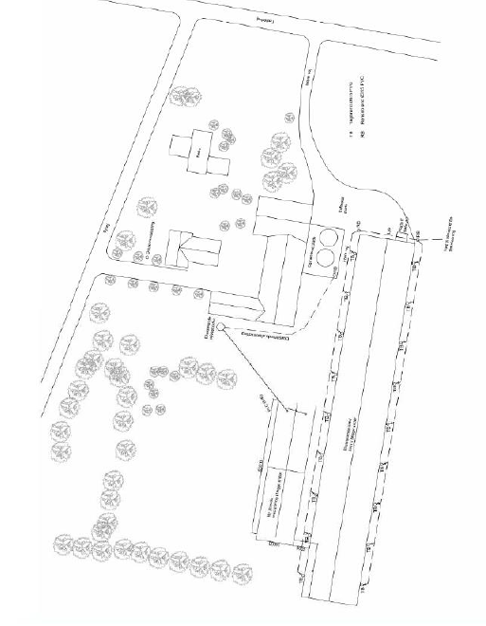

Bilag 2 Opmåling af stald og beredskabsplan
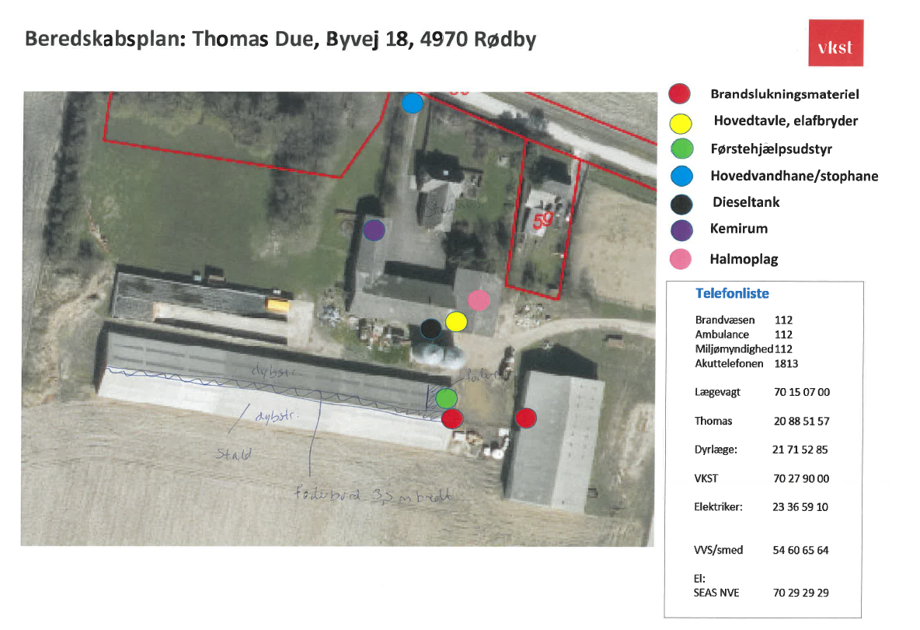

”Konsekvensområde” er det område inden for hvilket, at man periodevis kan udsættes for væsentlige gener i form af lugt fra staldanlæg og gødningsopbevaringsanlæg på en given ejendom med husdyrproduktion. Området beregnes i det elektroniske ansøgningssystem sammen med beregning af lugt for enkelt bolig i landzone, samlet bebyggelse og byzone ud fra et beregnet lugtcentrum.
Antallet af husdyrbrug i nærheden defineres i Husdyrgodkendelsesbekendtgørelsens § 26 stk. 2.
N173 – Smålandsfarvandet nord for Lolland, Guldborgsund, Bøtø Nor og Hyldekrog-Rødsand – området strækker sig fra nord syd om Lolland
N173 – Smålandsfarvandet nord for Lolland, Guldborgsund, Bøtø Nor og Hyldekrog-Rødsand – strækker sig syd om Lolland
OUE = odour units (lugtenheder)

